臺北市成德國中106學年度小六升國一特殊教育學生轉銜參訪活動

實施計畫

一、依據：各教育階段身心障礙學生轉銜輔導及服務辦法。

二、目的：安排學區及鄰近學區之國小六年級特教學生及其家長、教師至本校參觀，以增進對本校校園環境及特教班、不分類資源班之認識，並協助國小應屆畢業特教生順利完成跨教育階段轉銜輔導。

三、主辦單位：輔導室特教組。

四、實施日期：106年11月24日(星期五)9:00-11:30。

五、實施對象：南港區及鄰近行政區國小六年級特教學生、家長及教師，

想提早認識成德之其他年級師、生、家長，也非常歡迎。

六、實施地點：簡報室(當天穿堂公布地點)及特教班、資源班教室。

七、活動流程

|  |  |  |  |
| --- | --- | --- | --- |
| 時間 | 內容 | 地點 | 主持人 |
| 8:40-9:00 | 報到 | 簡報室  當天穿堂公布地點 | 蘇詠煜特教組長 |
| 9:00-9:15 | 校長致詞 | 洪志成校長 |
| 9:15-10:15 | 學校環境、特教班及  資源班簡報介紹 | 蘇詠煜特教組長  方惠寬家長委員 |
| 10:15-10:45 | 綜合座談 | 洪志成校長  黃富財教務主任  劉兆遠學務主任  陳章玄總務主任  梁馨方輔導主任  蘇詠煜特教組長  方惠寬家長委員 |
| 10:45-10:55 | 中場休息 | | |
| 10:55-11:30 | 參觀校園、特教設備、  觀摩教學 | 校園、特教班及資  源班教室 | 洪志成校長  梁馨方輔導主任  蘇詠煜特教組長  方惠寬家長委員 |

八、報名方式：

請國小端學校協助參訪教師、家長及學生報名，並請各校特教業務承辦人

將參訪報名表，以電子檔或掃描檔於106年11月20日(星期一)下班前回傳

承辦學校：成德國中蘇詠煜組長(E-mail：allen_su_sky@msn.com，連絡電話：

26515635轉530)。本校信件系統會自動寄發回復信函通知，供報名學校確

認，若未收到回復信函，請再致電本校確認。

九、交通：

可搭乘交通工具：

1. 捷運板南線 - 後山埤站3號出口(步行7分鐘)

2. 公車32,279 - 仁愛國宅

3. 公車2 57,279 - 忠孝醫院(步行6分鐘)

4. 公車257,279 - 香檳新村(步行6分鐘)

5. 公車257,279 - 玉成公園(步行5分鐘)

6. 公車32,207,212正,212直,240正,240新明,270,279,281,284,6 - 忠孝醫

院(步行 5分鐘)

7. 公車32,523 - 忠孝醫院(同德)

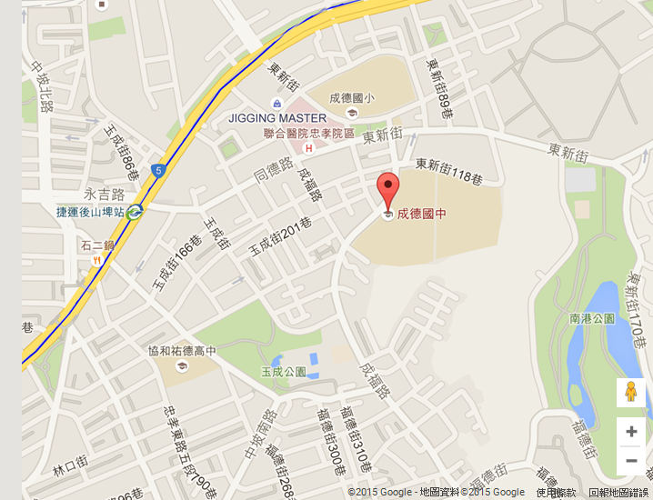十、聯絡電話及網址

總機 ：2651-5635 分機530

聯絡人：特教組蘇詠煜 組長

傳真 ：（02）27862477

網址 ：http://www.cdjh.tp.edu.tw/

**校址 ：11569 台北市南港區**

**東新街108巷23號**

位置圖（如右圖）: